Практическая работа.
«Компьютерное моделирование систем принятия решения»
Цель работы: построить компьютерную модель системы принятия решений для диагностики детских заболеваний и определить наиболее вероятное заболевание.
Информационная модель. Исходная база знаний о симптомах детских заболеваний.

№  п/п | Детское заболевание | Симптом | Весовой  фактор
1 | Грипп | 1.1. Высокая температура  1.2. Кашель  1.3. Насморк  1.4. Боль в горле | 10  10  25  5
2 | Воспаление легких | 2.1. Высокая температура  2.2. Кашель  2.3. Боль в груди  2.4. Хрип в груди | 10  10  5  25
3 | Ангина | 3.1. Высокая температура  3.2. Боль в горле  3.3. Краснота в горле  3.4. Боль в суставах | 10  10  25  5
4 | Фарингит | 4.1. Высокая температура  4.2. Боль в горле  4.3. Потеря голоса  4.4. Краснота в горле | 5  15  25  5
5 | Дифтерия | 5.1. Высокая температура  5.2. Боль в горле  5.3. Затруднение дыхания  5.4. Серая пленка в горле | 5  5  15  25

Формализованная модель.
- Создаем базу данных – ответы пользователя на вопросы.
- Транспонируем таблицу исходной базы знаний: строки - симптомы, столбцы – заболевания. Расставим весовые факторы, если фактор для заболевания отсутствует, то ставим «0».
- Обрабатываем ответы пользователя и вычисляем общие весовые факторы.
- Вычисляем максимальный общий весовой фактор.
- Принимаем решение.

Компьютерная модель.

- Откройте программу MS Excel.Переименуйте ЛИСТ 1 как БАЗА ДАННЫХ. Оформите таблицу по шаблону
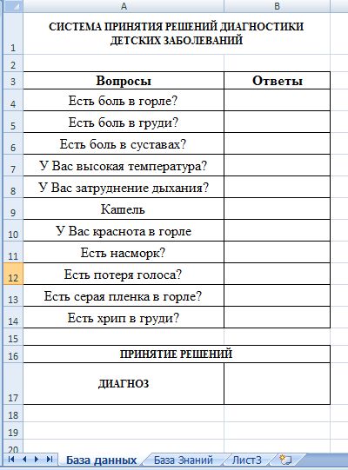

Выделите ячейки В4:В14. На горизонтальном меню ДАННЫЕ – ПРОВЕРКА ДАННЫХ
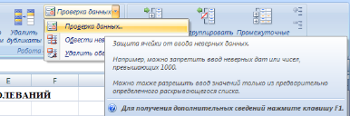
Определите ТИП ДАННЫХ – СПИСОК, ИСТОЧНИК – ДА;НЕТ
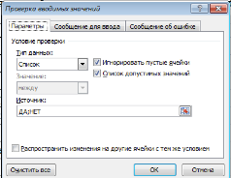
Проверьте, что ячейки В4:В14 заполняются в виде заполняющегося списка.
- Переименуйте ЛИСТ 1 как БАЗА ЗНАНИЙ. Оформите таблицу по шаблону

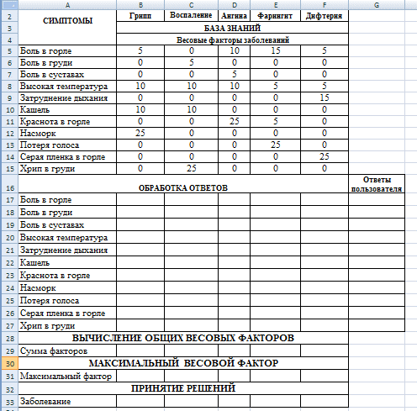

- Составьте формулы для обработки ответов и вычисления общих весовых факторов

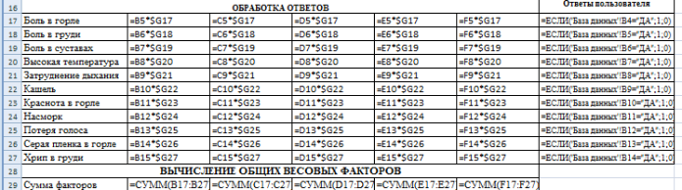

- Составьте формулу для вычисления максимального общего весового фактора.

- На листе БАЗА ЗНАНИЙ составим формулу для определения возможного заболевания.

На листе БАЗА ДАННЫХ составим формулу для копирования полученных результатов для пользователя

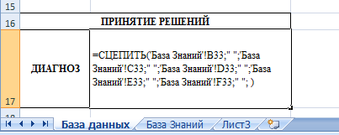

Подготовка системы принятия решений – на листе БАЗА ЗНАНИЙ нажать правой кнопкой и выбрать команду СКРЫТЬ.
Компьютерный эксперимент

- Определите детское заболевание, если первые 4 строки поставить «ДА», остальные «НЕТ».
- Определите детское заболевание, если 3,4 и 5 строку поставить «ДА», остальные «НЕТ».

Анализ полученных результатов и их корректировка
- Какой ответ будет системы, если поставить все ответы «ДА»?
- Какой ответ будет системы, если поставить все ответы «НЕТ»?
- Как изменить систему, что бы в случае всех «ДА» ответ был – «Не достаточно данных», а в случае всех «НЕТ» - «Вы здоровы»

